开发环境要求
本系统的软件开发及运行环境具体如下。
- 操作系统：Windows 7、Windows 10。
- Python版本：Python 3.7.1。
- 开发工具：PyCharm 2018。
- Python内置模块：os、_thread、sys、codecs、re。
- 第三方模块：PyQt5、pyqt5-tools、PyPDF2、pywin32。
说明：pywin32模块在应用pip安装时，采用“pip install pywin32”命令进行安装，而在导入模块时，模块名称为win32com。

运行方法
打开PyCharm开发环境，然后在主菜单上选择File→Open菜单项，在打开的Open File or Project对话框中，选择项目wordhelper，如图1所示。
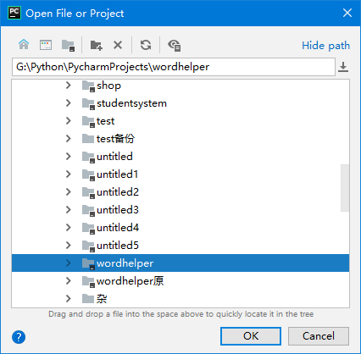
图1 Open File or Project对话框
单击OK按钮，将弹出 Open Project对话框，在该对话框，如果想要在新的窗体中打开项目，则选中Open in new window单选按钮，否则在当前窗体中打开，则选中Open in current window单选按钮。这里在新窗体中打开文件，如图2所示。
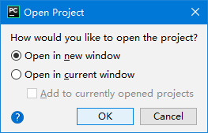
图2 Open Project对话框
打开项目后，在右侧的Project面板中选中程序的主文件wordhelper.py，并且单击鼠标右键，在弹出的快捷菜单中选择“Run 'wordhelper'”菜单项运行项目，如图3所示。
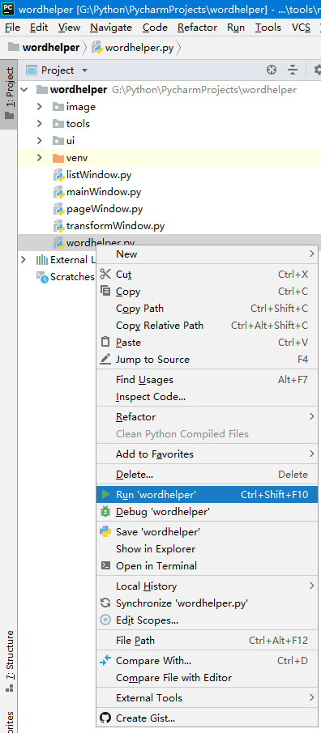
图1 选择“Run'wordhelper'”即可运行程序
程序运行效果如图4所示（说明：通过工具栏打开子窗体进行操作）。
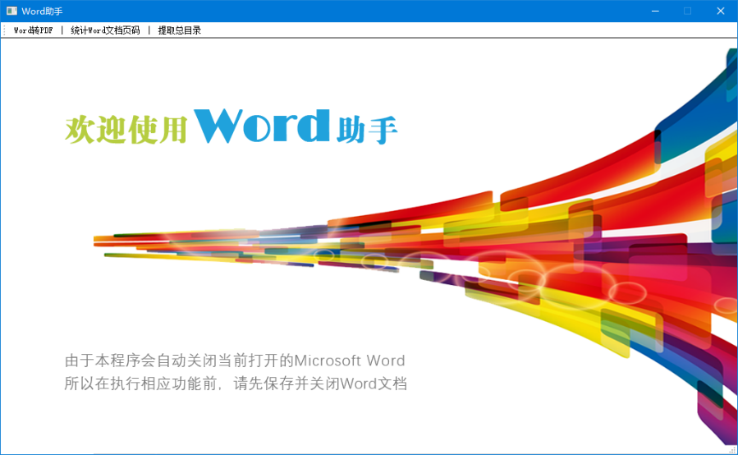
图2 项目主界面
注意：在执行子窗体的功能前，需要先保存并关闭当前正在操作的Word文档，否则可能会造成没有保存的内容丢失。切记！！！

